采购需求及技术规格要求
1、货物需求一览表
本项目采购工字钢、槽钢、角钢等ITER级不锈钢非标焊接型材共计517根(共计31种、约19.21吨)。均需采用ITER 316L(N)-IG原料板材激光焊接而成。其中原料板材甲供料约1.69吨，乙方在成本核算可去除。
明细表如下：
表1：焊接型材交付物项表
序号 | 型材种类 | 拟采购数量 | 交货规格
1 | HEB_100×100×6×10 | 6 | 3米/根
2 | H_120×120×8×11 | 44 | 3米/根
3 | IPE_120×64×5×8 | 7 | 3米/根
4 | IPE_180×91×6×8 | 1 | 3米/根
5 | I_240×120×8×10 | 27 | 3米/根
6 | L_35×35×5 | 23 | 3米/根
7 | L_40×40×5×5 | 22 | 3米/根
8 | L_60×60×8×8 | 295 | 3米/根
9 | L_65×65×8×8 | 13 | 3米/根
10 | L_70×70×8×8 | 4 | 3米/根
11 | L_95×37.5×5×5 | 1 | 3米/根
12 | L_100×100×8 | 1 | 3米/根
13 | L_120×120×8 | 7 | 3米/根
14 | L_120×80×10 | 2 | 3米/根
15 | L_140×140×10 | 1 | 3米/根
16 | L_180×50×14 | 1 | 3米/根
17 | T_120×60×8×11 | 1 | 3米/根
18 | T_120×90×8×11 | 1 | 3米/根
19 | T_120×120×8×8 | 7 | 3米/根
20 | T_134.3×120×8×10 | 4 | 3米/根
21 | U_80×50×5×8 | 2 | 3米/根
22 | U_100×29.8×5×8 | 1 | 3米/根
23 | U_100×55×5×8 | 1 | 3米/根
24 | U_120×35×5×8 | 1 | 3米/根
25 | U_120×60×5×8 | 18 | 3米/根
26 | U_120×60×6×6 | 1 | 3米/根
27 | U_120×60×8×8 | 2 | 3米/根
28 | U_120×60×8×14 | 1 | 3米/根
29 | U_160×70×5×10 | 4 | 3米/根
30 | U_220×85×6×11 | 14 | 3米/根
31 | U_400×110×14×20 | 4 | 6米/根
 | 总计 | 517
针对表1的具体批次交付安排如下：
批次B1（合同签订后5个月交货）
序号 | 规格 | 数量
 | H_120×120×8×11 | 20
 | I_240×120×8×10 | 27
 | L_35×35×5 | 23
 | L_40×40×5×5 | 22
 | L_60×60×8×8 | 50
 | L_120×120×8 | 7
 | T_134.3×120×8×10 | 4
 | U_80×50×5×8 | 2
 | U_400×110×14×20 | 4
合计 |  | 159

批次B2 （合同签订后6个月交货）
序号 | 规格 | 数量
 | HEB_100×100×6×10 | 6
 | H_120×120×8×11 | 24
 | IPE_120×64×5×8 | 7
 | IPE_180×91×6×8 | 1
 | L_60×60×8×8 | 100
 | L_70×70×8×8 | 4
 | L_95×37.5×5×5 | 1
 | L_180×50×14 | 1
 | T_120×60×8×11 | 1
 | T_120×90×8×11 | 1
 | U_100×29.8×5×8 | 1
 | U_100×55×5×8 | 1
 | U_120×35×5×8 | 1
 | U_120×60×5×8 | 18
 | U_120×60×6×6 | 1
 | U_120×60×8×14 | 1
 | U_220×85×6×11 | 14
合计 |  | 183

批次B3 （合同签订后7个月交货）
序号 | 规格 | 数量
 | L_60×60×8×8 | 145
 | L_65×65×8×8 | 13
 | L_100×100×8 | 1
 | L_120×80×10 | 2
 | L_140×140×10 | 1
 | T_120×120×8×8 | 7
 | U_120×60×8×8 | 2
 | U_160×70×5×10 | 4
合计 |  | 175

甲供部分原料材料明细如下：
材料牌号 | 交货规格（mm） | 数量 | 单重（kg） | 总重（kg）
6mm厚316L(N)-IG板材 | 3000*1000*6 | 1 | 142.2 | 142.2
8mm厚316L(N)-IG板材 | 3000*1000*8 | 2 | 189.6 | 279.2
10mm厚316L(N)-IG板材 | 3000*1000*10 | 1 | 237 | 237
14mm厚316L(N)-IG板材 | 6000*1000*14 | 1 | 663.6 | 663.6
20mm厚316L(N)-IG板材 | 6000*390*20 | 1 | 369.72 | 369.72
总计重量 |  |  |  | 1691.72
备注：甲供材料满足ITER板材要求ITER_ CAKK58_v1.2，尺寸均为正公差，已有符合要求的完工报告，乙方需负责排料、切割、坡口加工（如需）、来料复验、储存
2、工程技术要求
2.1、设备的主要用途及功能
本焊接型材主要用于ITER 12号诊断集成采购包 真空外侧加工制造。真空外侧由40吨的不锈钢和80吨的重硼混凝土组成。真空外侧部件为ITER核安全2类部件，定义为PIC组件。主要为等离子体诊断系统提供外部支撑和屏蔽。
本标的包含ISS部件和PCSS部件中的所有型材，共计约19.21吨。
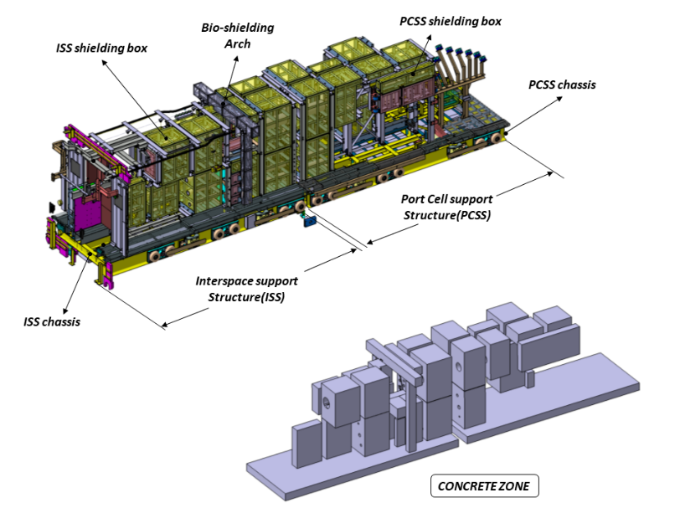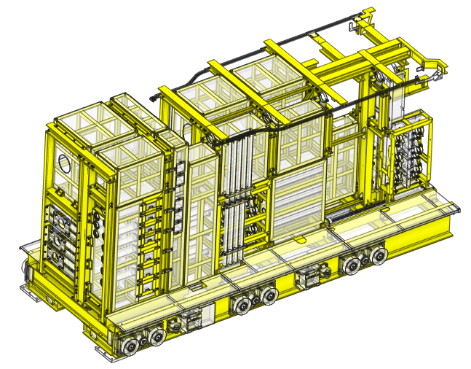
2.3、 工作条件
本型材最终作为产品交付给ITER组织，应用于聚变装置大气侧为等离子体诊断系统提供外部支撑和屏蔽。工作环境温度约~70℃，需抵抗中子辐照、振动等载荷。
2.4、技术性能指标要求
2.4.1 原材料要求：
- 板材原料：本合同中，型材焊接所需的剩余原料板材（除甲供1.69吨之外）由乙方采购，乙方负责完成包含甲供料在内所有板材的排料、切割、坡口加工（如需）、来料复验、储存等工作，板材技术规范参考[1] 板材原料采购规范：55.QC - Ex-vessel material specification 01_316L(N)-IG austenitic stainless-steel plates for Ex-Vessel Components_CAKK58_v1.2。
- 焊材：焊材由乙方自备，应为ER317MOD. 焊材验收应符合RS 2120（RCC-MR 2007），焊材认证应符合RS 5000（RCC-MR 2007），焊材储存应符合RS 7200（RCC-MR 2007），标识应满足RS 7230（RCC-MR 2007）。所选焊材应满足焊缝焊后的机械性能、相对磁导率和铁素体含量等要求，应考虑到ITER真空部件对辐射防护，即易活化元素的含量的控制符合板材原料的元素含量要求。提供焊材2.2质保书和焊材复验报告。
2.4.2 产品制造要求：
根据RCC-MR 2007标准ISS和PCSS区域结构被划分为2级结构，所有型材应采用激光焊熔深（控制变形）、焊缝应为全焊透焊缝、无损检测质量满足本文2.4.2.4章节要求级要求且可执行100%无损检测。
2.4.2.1 图纸要求
表1中所有产品焊接应符合以下图纸要求：
- U型材图纸要求：EQ12_EX_VESSEL_U_BEAM_MANUFACTURING_EG7BHY
- H/I/T型材图纸要求：EQ12_EX_VESSEL_H/I/T_BEAM_MANUFACTURING_EG7FU9
- L型材图纸要求：EQ12_EX_VESSEL_L_BEAM_MANUFACTURING_EG7UJZ
其中焊接接头应为符合RCC-MR 的T型或L型全焊透焊缝：
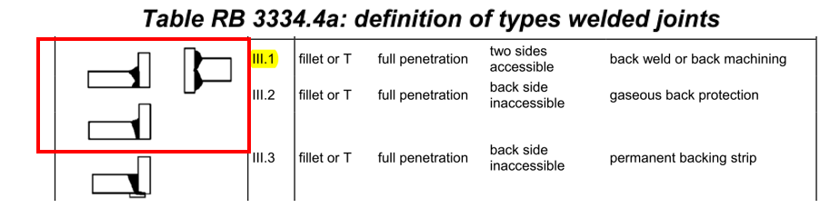
2.4.2.2 乙方应具备的焊接工艺评定资质
产品需使用激光焊接工艺进行生产，供应商应具备满足项目要求的焊接工艺评定和焊工资质，递交详细的焊接工艺评定报告和焊接数据包。具体要求如下，
- 总体应按照EN-15614、EN-15613及EN-15609的标准执行；
- 焊接工艺评定的适用范围需包含正式产品的所有接头，与程序相关的焊接参数及允许范围应明确。项目需求包含的焊接结构及厚度范围如下表所示：
产品类型 | 焊接结构 | 厚度范围/mm
工字钢/T型钢 | T型接头 | 5、6、8
角钢 | L型接头 | 5、8、10、14
槽钢 | L型接头 | 5、6、8、14
- 焊接工艺评定的焊接过程及检验需通过ITER认可的独立机构见证，如 BV-LR 或 TUV，并最终出具焊接工艺评定报告（WPQR）和焊接工艺规程（WPS），参考标准以独立机构为准，至少应满足ISO-15614-11。
- 根据焊接工艺评定报告WPQR，出具明确的焊接工艺规程WPS，用于指导正式产品的焊接工作。
- 焊接人员资格鉴定按照RS-4000(RCC-MR-2007)执行，手工焊需持证ISO 9606，自动化焊接设备需完成焊工操作技能评定(ISO-14732);
- 无损检测人员需持证:ISO-9712 或 HAF 602;
- 破坏性和非破坏性检测需按照标准及甲方要求执行，详见本节2.4.2.4。
如乙方不具备本节上述资质，需在签订合同后完成以上认证并得到甲方和ITER组织批准后方能开工，交付日期不变。
2.4.2.3 产品焊接要求
- 乙方需将2.4.2.2所述焊接工艺评定报告（WPQR）和焊接工艺规程(WPS)需递交到IO进行审批；
- 乙方需要遵循ITER如下的技术要求撰写质量计划、加工检测计划以及操作规程并通过审批后方可对表1所列的所有产品进行加工，加工及焊接过程也需具体需遵循以下技术要求规范：
- 型材焊接规范：55.QC - Ex-vessel technical specification 02_welding requirements _ CHULWC _v1.2
- 型材无损检测规范：55.QC - Ex-vessel technical specification 03_Examination Requirements_ CKACC6 _v1.3
- 型材尺寸检测规范：55.QC - Ex-vessel technical specification 04 - Dimensional Requirements _CSM9S7_v1.0
- 型材清洗规范：55.QC - Ex-vessel technical specification 05_Cleanliness, Surface finish and Vacuum requirements_DNAXPV_v1.0
- 型材下料加工规范：55.QC - Ex-vessel technical specification 06_Machining Requirements_DPS3PQ_v1.0
- 型材保存、运输等规范：55.QC - Ex-vessel technical specification 07_Preservation, storing and packing requirements_E6C36E_v1.2
- 乙方应设计焊接及矫形工装确保产品的变形在可控范围内，同时需考虑采用振动时效或其他不影响基底材料性能的手段减缓和均化焊后残余应力，确保产品交付质保期内的超差均在图纸公差要求内。如质保期内超差，需乙方无偿配合重新矫形及检测。
- 乙方应证明矫形工艺不会影响产品的机械性能（主要是拉伸强度）。
- 乙方需对制造过程进行质量管控，提交符合甲方要求的加工检测计划（MIP），按照MIP执行制造、见证和检测活动，过程也应符合ITER质量管理的要求，接受甲方和ITER组织的监督。
如乙方不具备本节上述现有工艺经验，需在签订合同后完成以上所有认证和所需文件并得到甲方和ITER组织批准后方能开工，交付日期不变。
2.4.2.4 检测要求
产品的无损检测要求：
检验方法 | 检测要求 | 执行标准 | 验收标准
目视检测 | 100% | EN ISO 17637:2016 | EN ISO 13919-1:2019 Quality Level B
射线检测 | 100% | EN ISO 17636-1/2:2022 | EN ISO 10675-1:2021 Acceptance Level 1
超声检测 | 100% | EN ISO 17640:2018/ | EN ISO 11666:2018 Acceptance Level 2
渗透检测 | 100% | EN ISO 3452-1:2021 | EN ISO 23277:2015 Acceptance Level 1
- 对于指定的焊缝选择射线检测或超声检测选择其中一种且经甲方批准即可。
焊评破坏性检测要求：
检测项目 | 执行标准 | 验收标准
室温拉伸试验 | ISO 4136 | 机械性能不低于母材，即  抗拉强度≥525Mpa；屈服强度（Rp0.2%）≥220Mpa；伸长率（5d）≥45%
高温（250℃）拉伸试验 | ISO 4136 | 机械性能不低于母材，即  抗拉强度≥415Mpa；屈服强度(Rp0.2%)≥135Mpa
弯曲试验 | ISO 5713 | D=4t，180°。不允许有超过2mm的任何方向开裂缺陷
夏比V型缺口冲击试验 | ISO 9016 | RS 3234.43（RCC-MR 2007）  最小单个值为60J，对于经过应力消除的焊接钢，该值可以降低到50J。
宏观金相 | ISO 17639 | 进行放大10倍宏观金相（焊缝和热影响区无裂纹）
微观金相 | ISO 17639 | 进行放大200~500倍微观金相  （无裂纹、无有害析出物、同时给出微观结构的类型）
铁素体含量 | RMC 1340 | ≤0.5%
相对磁导率 | ASTM 342-14 | ≤1.03 μ
硬度检测 | ISO 9015 | 取三个HV10点，分别在焊缝、HAZ区、母材表面<280HV。
备注：
- 仅在焊评阶段要求非破坏性检测
- 针对拉伸、弯曲和冲击实验。针对双面焊全焊透焊缝，拉伸、弯曲和冲击实验都需要执行。方法为采用同样的参数制作对接接头进行检测，示例如下：
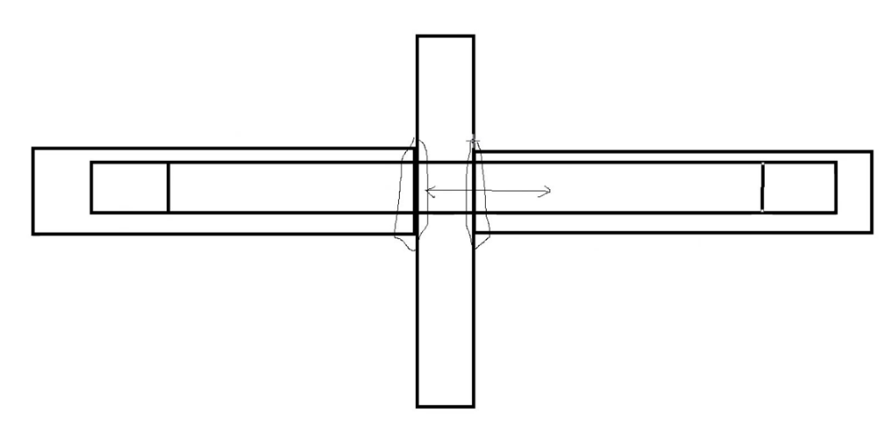
- ，非标件的破坏性检测（如第二条所列）仅需出具有资质检测报告，标准件的破坏性检测（EN 15614-1）需体现在经第三方认证的WPQR中。

2.4.2.5 其他要求
- 乙方应在合同签订2个月内取得针对本产品的EN1090-2的 EXC3级资质并递交甲方审批。
- 本产品作为核安全2级部件，乙方制造过程中应符合核安全管理要求，接受甲方和ITER组织的监督。具体包含以下：
- 乙方在设计过程中应根据系统要求文件（SRD-56，ITER_D_28B3A7）和核安全要求文件（DRD-56，ITER_D_QWK39L）中所引用的ITER组织“承担重要核安全功能及相关部件的分级标准和管理要求”（Safety Important Functions and Components Classification Criteria and Methodology，ITER_D_347SF3）以及“重要保护活动识别导则”（Guideline for Identification of the Protection Important Activities，ITER_D_SBYJXD）的要求对采购包重要保护部件（“PIC” - Protection Important Component）及重要保护活动（“PIA” - Protection Important Activity）进行识别并提出必要的管理要求。PIC分级清单应及时提交甲方，并应获得甲方及ITER组织的正式接受或批准。
- 乙方应根据系统要求文件（SRD-56，ITER_D_28B3A7）和核安全要求文件（DRD-56，ITER_D_QWK39L）充分识别法国核安全设施质量管理要求及ITER组织的核安全管理相关要求，具体包括“法国核安全设施质量法令”（Order dated 7 February 2012 relating to the general technical regulations applicable to INB，ITER_D_7M2YKF）、“外部供应商实施INB order的一般要求”（Provisions for Implementation of the Generic Safety Requirements by the External Actors/Interveners，ITER_D_SBSTBM）、“ITER组织供应商链监管要求”（Overall supervision plan to supplier chain for Protection Important Components, Structures and Systems and Protection Important Activities，ITER_D_4EUQFL）、“ITER组织供应商链核安全要求的宣贯”（Management of propagation of nuclear safety requirements in the supplier chain，ITER_D_BG2GYB）、“ITER基础核设施核安全管理规定框架”（Nuclear regulatory framework for the INB ITER，ITER_D_2WBB8P）、“ITER组织关于核安全、安保和环境保护的政策和方针”（ITER Policy on Safety, Security and Environment Protection Management，ITER_D_43UJN7 v3.1）及ITER组织核安全管理相关管理和技术要求。乙方应确保将上述相关要求有效传达到承担乙方工作的其他各级供应商。
- 乙方应及时将承担PIC部件设计、加工制造等外协任务的各级子供应商清单及其承担的主要核安全活动报送甲方，并由甲方审核接受。如发生变更，应及时对上述内容给予更新。
- 乙方应确保甲方或甲方书面同意的其他国内外机构（如ITER组织、ASN、NB/ANB、集成方等）委派的核安全管理人员或机构（含法国核安全局）有权赴PIC部件的各级供应商的加工制造现场开展检查工作，有权查阅涉及核安全相关管理和技术文件。目的是检查其在设计、建造/制造、运行、装配、维护等阶段核安全要求的贯彻情况，对于所有PIA及跟踪情况的检查，确认其实施的纠正措施等。
- 乙方在执行质量计划、生产检验计划等质量文件的同时，应充分考虑ITER组织核安全管理相关要求，并在文件内容及实施过程中给予充分体现。
2.5、 技术服务要求及质保要求
乙方应确保产品交付质保期内型材的超差均在图纸公差要求内。如超差，需乙方无偿配合重新矫形及检测。
2.6、验收标准及验收程序
验收按照本文2.4.2.1的图纸进行验收，实物交付需满足本合同要求；同时需提供所有经IO批准的、满足2.4.1技术规范的规程文件；也许提供制造过程中符合甲方要求的工艺记录和检测文件，以及产品的最终完工报告。

